
Sujet : Quelles limites peuvent présenter les politiques de relance budgétaires ?

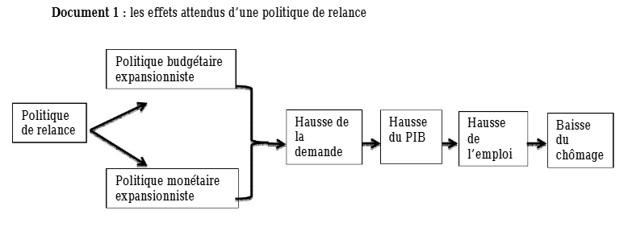

Document 2



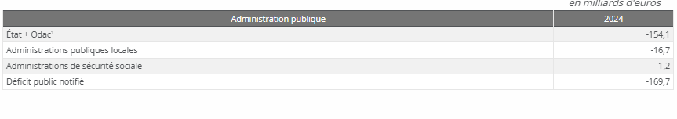

Source : Insee, comptes nationaux - base 2020. 2025
Note : 1. Organismes divers d'administration centrale.

Document 3

Solde des finances publiques en France de 1959 à 2024

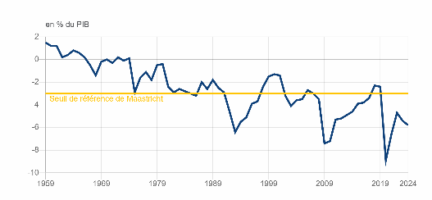

Source : Insee, 29/08/2025 , comptes nationaux - base 2020.

Lecture
En 2024, le solde des finances publiques s’établit à - 5,8 % du PIB.

Document 4
